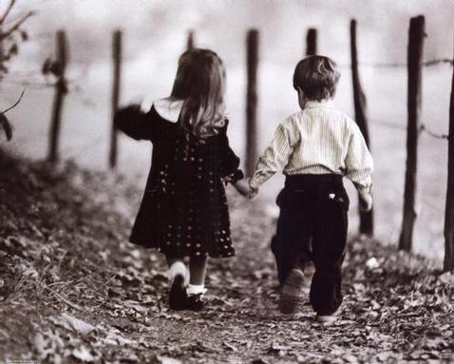

Prva simpatija

Moja prva simpatija
Zvala se Una.
Prišao sam joj hrabro
I pitao za vezu,
ali sve sam to mislio za bezvezu.
Sve je to bila šala
dječja i mala.
Ipak, to nije bila šala,
ni sitna ni mala.

Marko Rudec, 5.b

